МКОУ «Мококская СОШ им Хайбудаева С З»

О всероссийской акции по профориентации школьников в медицинские профессии «Твой выбор»

Во исполнение письма Минобрнауки РД № 06-2283/01-18/20 от 12.03.2020 г. МКУ «Мококская СОШ им Хайбулаева С З» информирует о проведении с 16 по 20 марта 2020 года всероссийской акции по профориентации школьников в медицинские профессии «Твой выбор» .
К участию в Акции приглашаются обучающиеся общеобразовательных организаций в возрасте от 14 до 17 лет.
Цель: повышение престижа медицинских специальностей и создание условий для осознанного выбора школьниками своей профессии в сфере медицины.
Задачи:
— формирование полных представлений у подростков о различных профессиях в сфере медицины,
— вовлечение школьников в добровольческую деятельность в сфере здравоохранения,
— знакомство с образовательными учреждениями, готовящими специалистов в сфере здравоохранения и спецификой обучения в них.
В школе проводились кл/часы для учащихся 8-11 классов, куда были приглашены работники ФАПа, рассказали о медицинских ВУЗах И СУЗах региона, рассказали о студентах-выпускниках нашей школы .

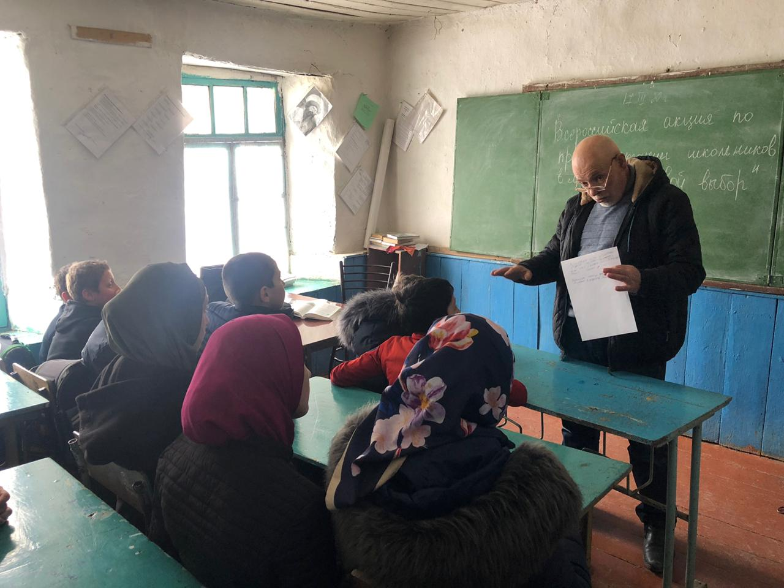

Директор школы Абдулаев М А
Испол. Ибрагимов И М тел. 89604154427
18.03.2020г.

